Új számlázandó
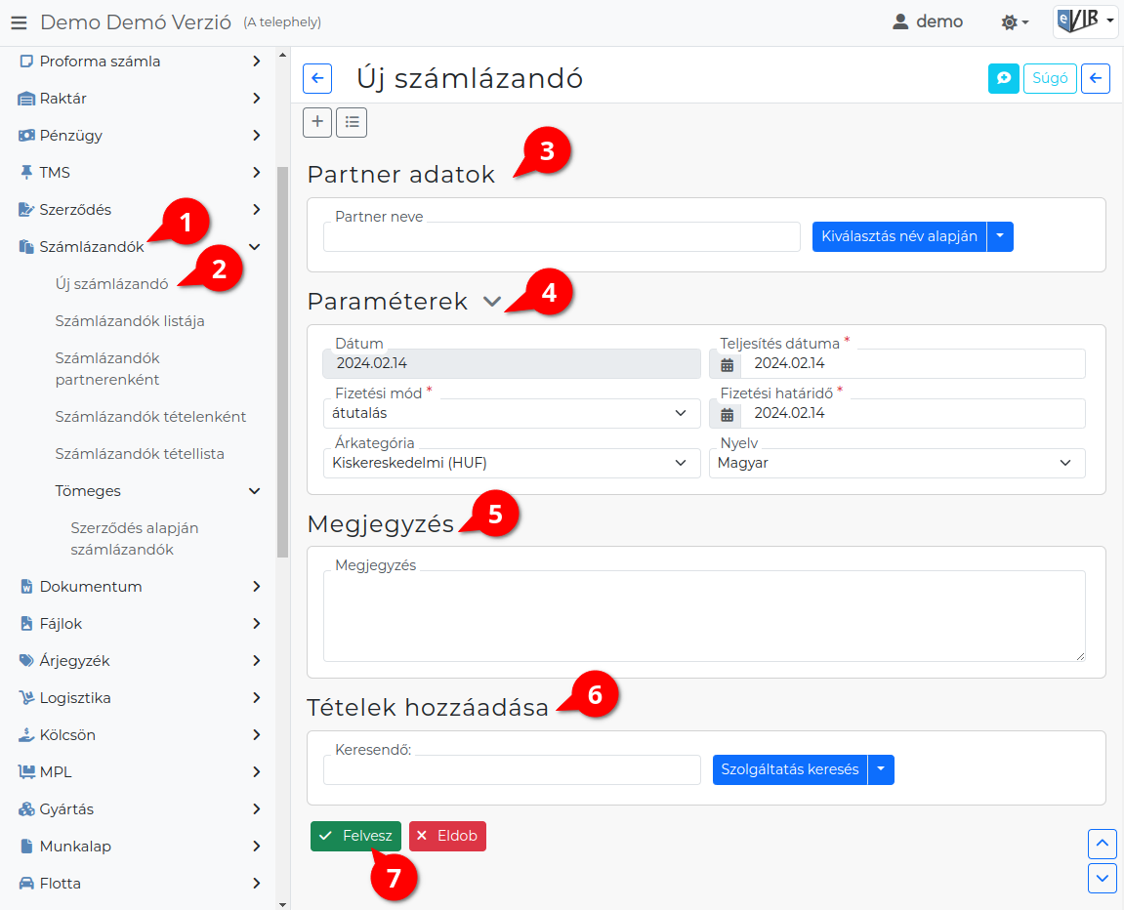
A rendszerrel az adatbázisban található adatok alapján lehet számlázandó bizonylatot készíteni.
A bizonylat készítésről általánosságban ezen az oldalon olvashat:
- Bizonylat készítés
- Számlázandó készítés elindítása a Számlázandók
- Új számlázandó menüpontra kattintva.
- Partner kiválasztása
- Paraméterek megadása:
  - Dátum (Nem módosítható, a rendszer állítja be)
  - Fizetési mód kiválasztása
  - Fizetési határidő (a fizetési módnak megfelelően)
  - Teljesítés dátuma
  - Árkategória kiválasztása
  - Nyelv kiválasztása
- Megjegyzés írása
- Tételek hozzáadásának ismétlése egészen addig, ameddig az összes kívánt tétel szerepel a bizonylaton.
  - | Szerződés | gombra kattintva a teljesített szerződéseket lehet kiválasztani.
  - | Számlázandó | a már létrehozott számlázandók közül lehet választani és egy számlázandóba akár ugyanazt többször is behelyezni. A tételként hozzáadott előző számlázandók megszűnnek, ha ez a szerkesztett bizonylat mentésre kerül.
- | Felvesz | gombra kattintva mentjük a számlázandót.

